Муниципальное дошкольное образовательное учреждение
Тамбовский детский сад № 1

«Мелкая моторика»

Выполнила: Крахмалева Марина Алексеевна

2023 г

В наше время более актуальной становится проблема полноценного развития детей уже с дошкольного возраста. Именно поэтому развитие руки, кисти, ручных умений или как принято называть мелкой моторики пальцев, является одним из показателей и условий хорошего нервно – психического и физического развития ребенка.
Я работаю в детском саду более 20 лет. По своему опыту могу с уверенностью сказать, что именно пальчиковая гимнастика лежит в основе всей деятельности ребенка дошкольника.
Пальчиковые игры оказывают влияние на пластику пальцев, руки становятся послушными, что помогает ребенку в выполнении мелких движений, необходимых в рисовании, лепке, а будущем и при письме. Каждая пальчиковая игра сопровождается речевыми упражнениями. Дети очень любят такие игры, легко запоминают короткие стихи, стараются правильно показать образы на пальчиках. При желании можно обыграть любое знакомое детям стихотворение. Мне в работе очень помогают такие занятия, особенно перед завтраком или обедом. Такие игры легко организовывают детей, переключают их от одной деятельности к другой. Сейчас выпускают очень много комплексов пальчиковой гимнастики. Я, как и все воспитатели применяю их в своей повседневной работе. Но и пробую придумывать свои. У меня уже есть несколько комплексов игр – упражнений.

«Паучек»
Паучек, паучек зацепился за сучек
Он повис на паутинке, искупался он в росинке
Лапки тонкие согнул, и на солнышке уснул.
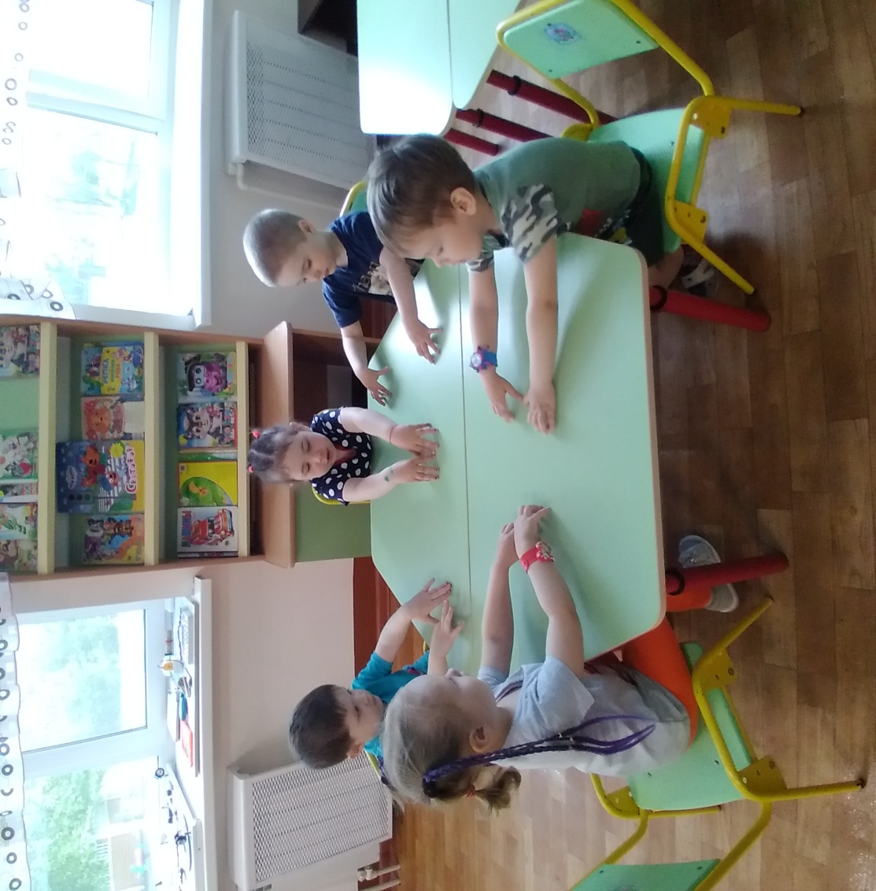

«Рыбки»
Рыбки плавают по дну не найти нам их в пруду
Вдруг тут щука появилась, рыбки в камни превратились

«Мячик» (Игра с массажным мячиком)
Мячик в ручках прижимаем ,что он хочет, мы узнаем
На ладошке покатать, или в прятки поиграть
Мячик с нами подружись, в какой ручке покажись
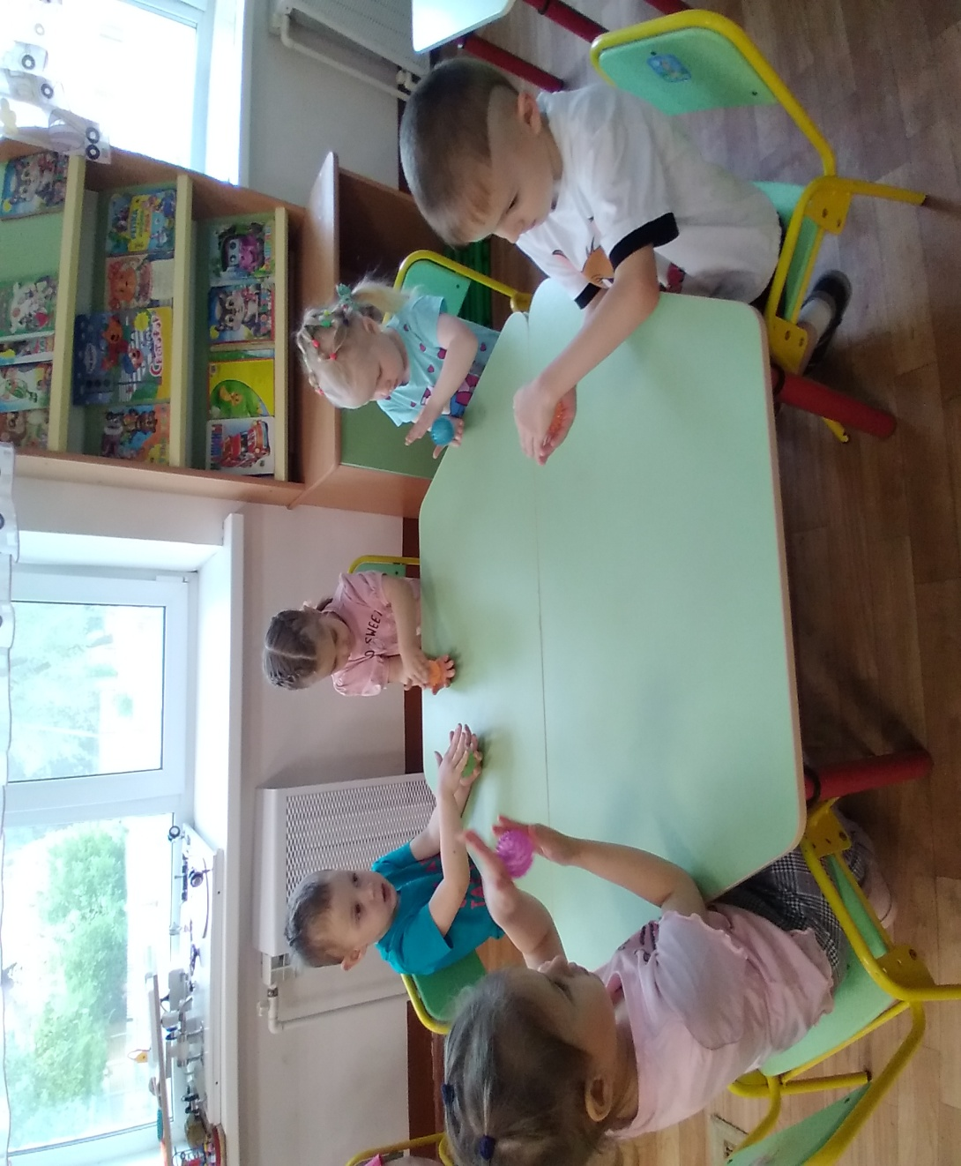Так же в своей работе я использую сухой бассейн. Дети очень любят эти игры. Развивается не только моторика рук, но и познавательная деятельность. Мелкие игрушки, которые спрятаны в сухом бассейне, дети находят, называют и очень радуются этому. Они соревнуются, кто больше нашел игрушек. Так же учатся аккуратности, ведь крупа при игре может высыпаться. Особенно полезны эти игры для, неусидчивых детей, они помогают сосредоточить свое внимание на игре.
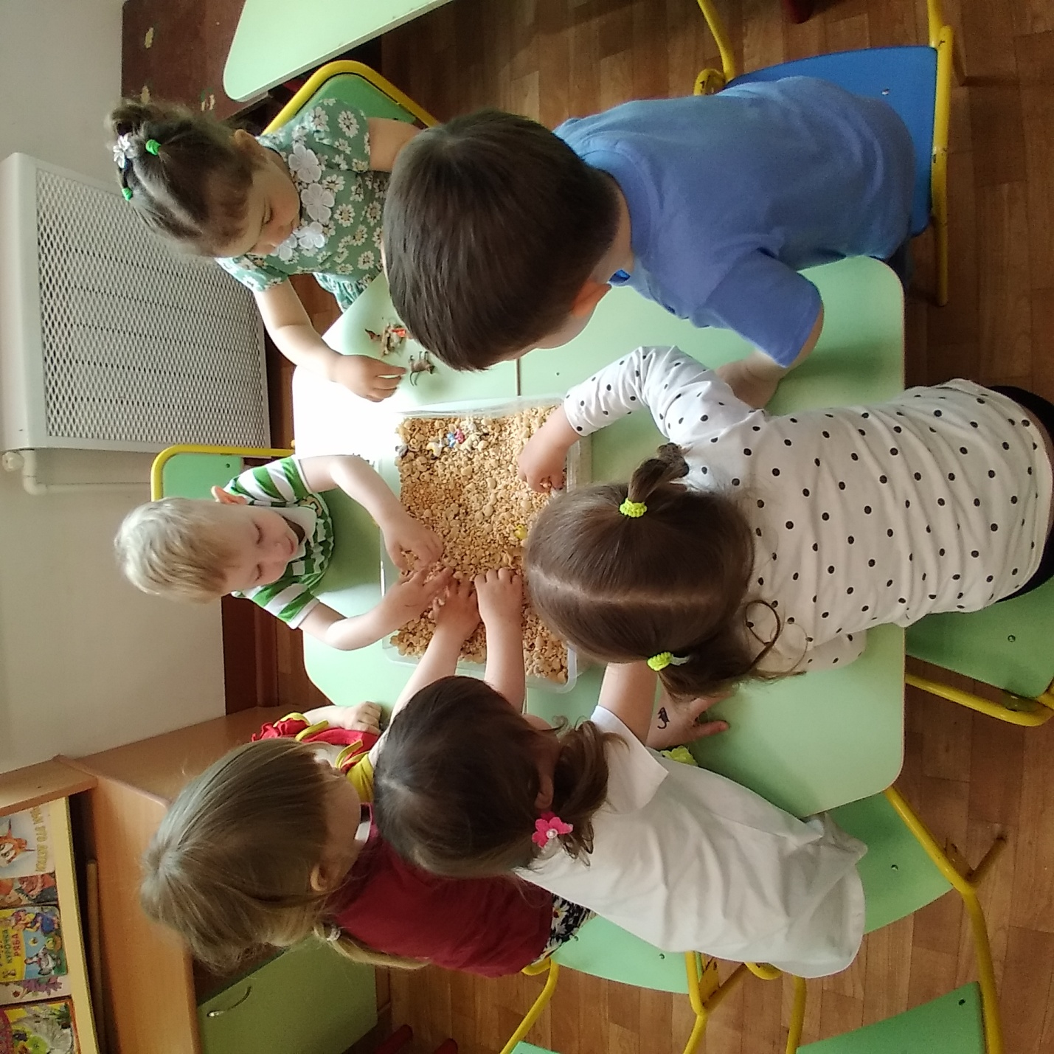 Большое значение в развитии мелкой моторики так же является занятия по пластилинографии. Мир пластилинографии очень интересен и разнообразен. Дети узнают, что рисовать можно не только красками и карандашами, но и пластилином. А главным инструментом при этом являются пальцы рук. Трудоемкое и кропотливое занятие, заставляет пальчики хорошо трудиться, что бы получить задуманный результат. Это помогает особенно тем детям, которые не сильны в рисовании, которые не очень любят рисовать. В моей практике такие детки встречались. Но именно занятия по пластилинографии стали для них любимыми. У детей появился интерес к изобразительной деятельности. Они стали увереннее в себе и конечно такие рисунки очень нравятся маленьким художникам.
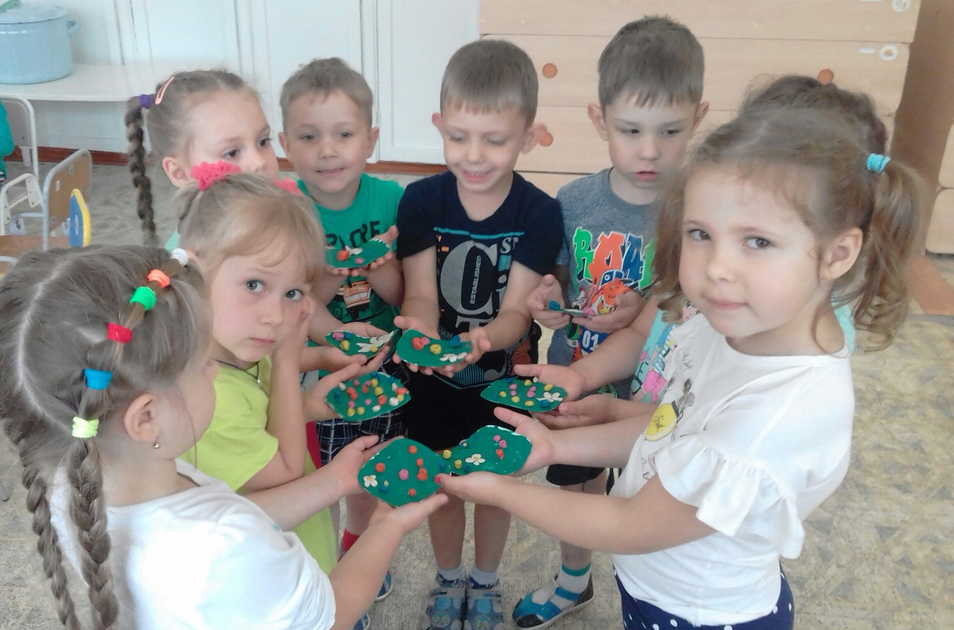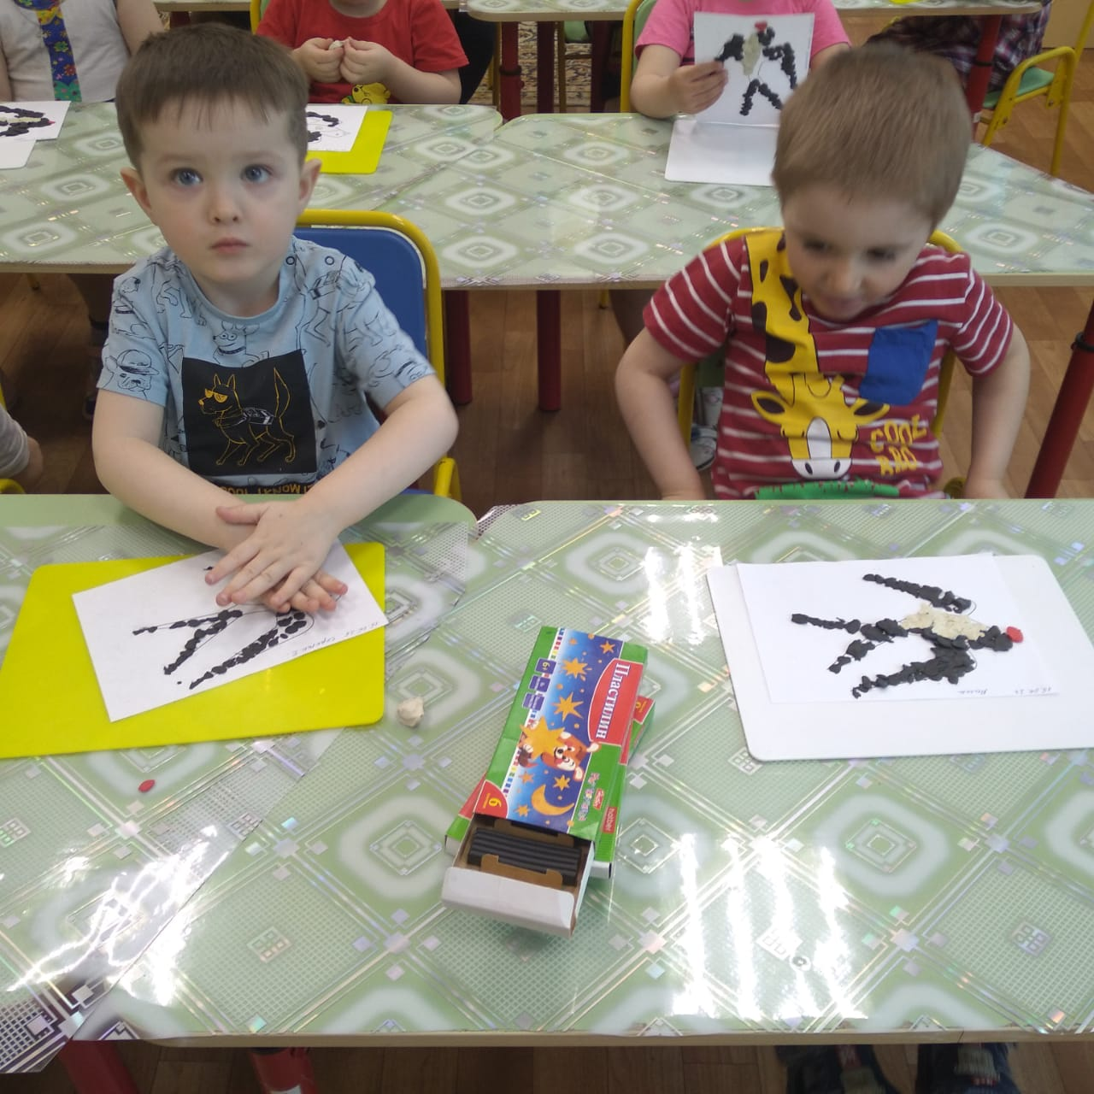
Дети очень любят театральные игры, а пальчиковый театр особенно. Маленькие куколки надеваются на пальчики, очень забавные и интересные для детей. И опять же двойная польза, как развлечение, и как пальчиковая гимнастика. Дети с удовольствием играют в театр, придумывают свои истории, сказки, показывают и рассказывают друг другу.
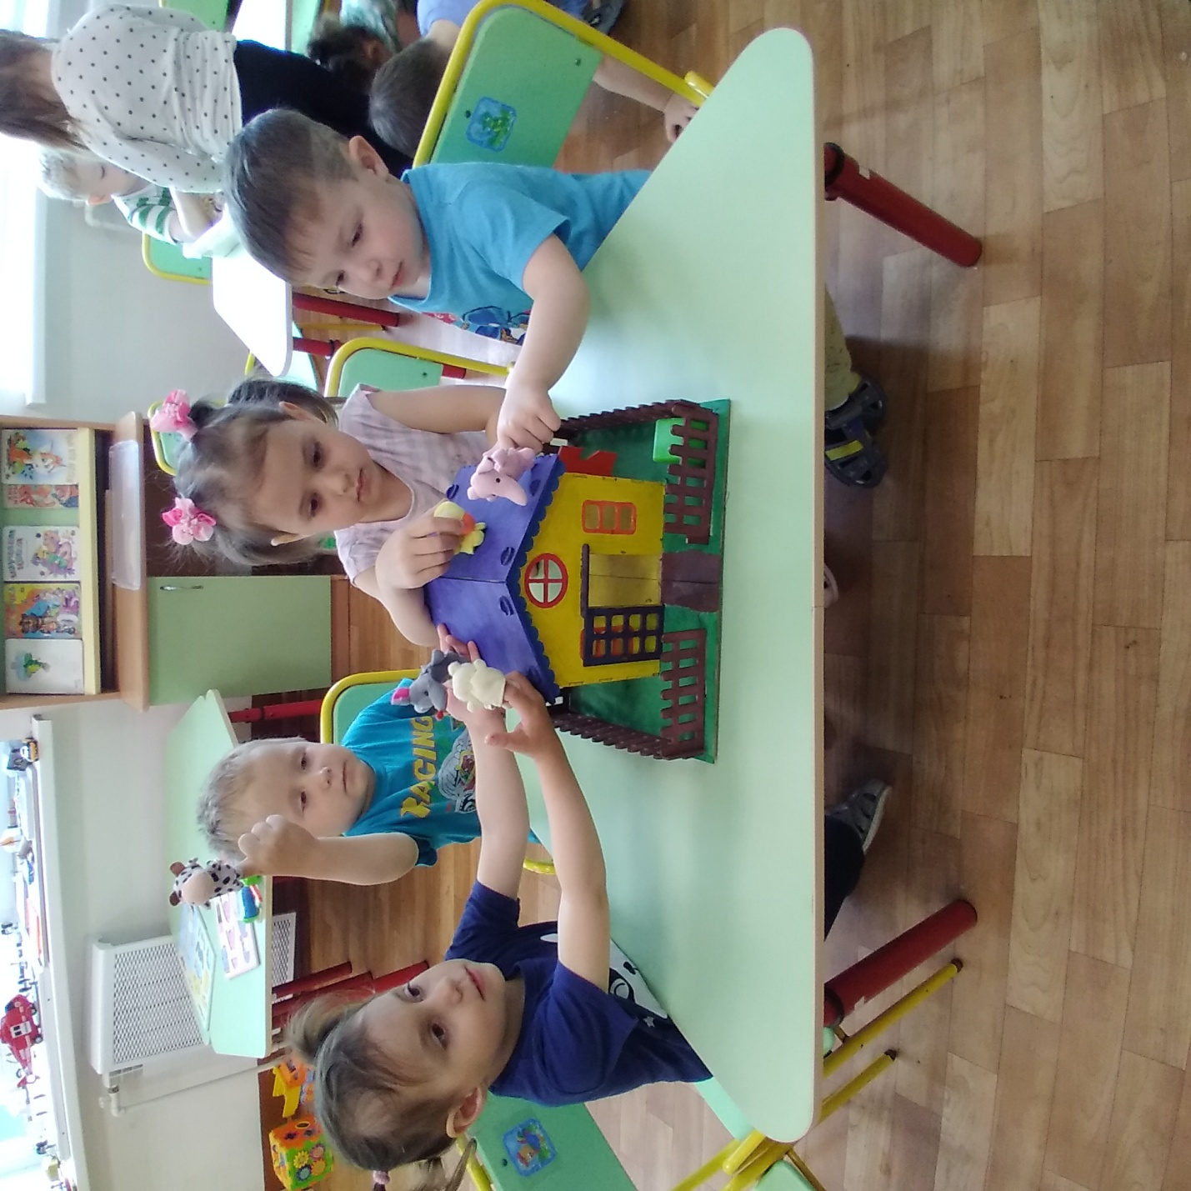Существует много игр, упражнений, по развитию мелкой моторики рук. Главное, чтобы у воспитателя было желание заниматься с детьми. Если педагог работает с душой, ему всегда есть чем увлечь, заинтересовать, чему научить детей. Дети всегда смотрят на взрослого, берут с них пример, хотят подражать им, быть похожими на них. Детство – самое прекрасное, удивительное и неповторимое время. Работая с детьми много лет, я совсем не чувствую свой возраст, просто они не дают тебе об этом даже задуматься. Вместе с ними всегда уютно, комфортно, и по домашнему тепло. Меня спрашивали, почему я выбрала именно эту профессию, отвечала, что эта не я ее выбрала, а она меня, взяла за руку привела в детский сад. Если человек уверен, что занимается своим делом, и это ему приносит удовольствие, то он по настоящему счастливый человек.

